**TRƯỜNG ĐẠI HỌC THỦ DẦU MỘT**

**KHOA CÔNG NGHỆ THÔNG TIN**



**BÁO CÁO NGHIỆM THU**

**NGHIÊN CỨU KHOA HỌC SINH VIÊN**

**ĐỀ TÀI: XÂY DỰNG ỨNG DỤNG HỖ TRỢ TÌM KIẾM NHÀ TRỌ**

**TRÊN ĐỊA BÀN TỈNH BÌNH DƯƠNG**

|  |  |
| --- | --- |
| *Giảng viên hướng dẫn*  **Th.S Nguyễn Tấn Lộc**  *Sinh viên thực hiện:* | |
|  | **Nguyễn Hồ Duy Khang -D14PM02**  **Phạm Tiến Thành – D13HT01** |

**Bình Dương tháng 3/2016**

**MỤC LỤC**

**CHƯƠNG 1. TỔNG QUAN ĐỀ TÀI** 1

1.1 Tên đề tài: 1

1.2 Lý do chọn đề tài: 1

1.3 Mục tiêu của đề tài: 2

1.4 Đối tượng, phạm vị nghiên cứu, cách tiếp cận và phương pháp nghiên cứu: 2

**CHƯƠNG 2. THIẾT KẾ VÀ XÂY DỰNG PHẦN MỀM** 8

2.1 Thiết kế cơ sở dữ liệu: 8

2.2 Xây dựng giao diện và viết các chức năng của ứng dụng : 8

**CHƯƠNG 3. KẾT LUẬN VÀ HƯỚNG PHÁT TRIỂN** 10

3.1 Những kết quả đạt được: 10

3.2 Những kết quả chưa đạt được: 10

3.3 Hướng phát triển: 10

**TÀI LIỆU THAM KHẢO** 11

**CHƯƠNG 1. TỔNG QUAN ĐỀ TÀI**

**1.1 Tên đề tài:**

“Xây dựng ứng dụng hỗ trợ tìm kiếm nhà trọ trên địa bàn tỉnh Bình Dương”.

**1.2 Lý do chọn đề tài:**

Tỉnh Bình Dương có rất nhiều nhà máy xí nghiệp đã và đang hoạt động tạo công ăn việc làm cho rất nhiều người, kéo theo đó là nhu cầu thuê nhà trọ để ở và làm việc của người công nhân rất lớn. Bên cạnh đó vào các dịp tuyển sinh đại học, cao đẳng số lượng sinh viên có nhu cầu thuê nhà trọ rất cao và rất mất thời gian để tìm kiếm cho mình một chỗ thích hợp.Chính vì thế việc xây dựng một phần mềm cho phép người sử dụng nhanh chóng tìm kiếm được thông tin nhà trọ là hết sức cần thiết.

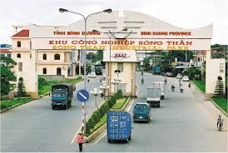

*Khu công nghiệp sóng thần Bình Dương.*

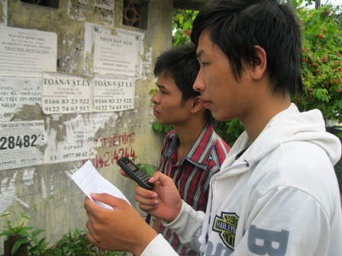



*Sinh viên khó khăn trong việc tìm kiếm phòng trọ.*

**1.3 Mục tiêu của đề tài:**

* Hỗ trợ sinh viên, công nhân tìm kiếm nhà trọ trên địa bàn tỉnh Bình Dương.
* Hỗ trợ công tác tiếp sức đến trường trường ĐH Thủ Dầu Một

**1.4 Đối tượng, phạm vị nghiên cứu, cách tiếp cận và phương pháp nghiên cứu:**

* **Đối tượng:**
  + Công Nhân, Sinh viên
  + Chủ nhà trọ
  + Phương pháp tiếp sức đến trường hiện tại của đoàn hội ĐH Thủ Dầu Một
* **Phạm vi nghiên cứu:**
  + Các nhà trọ khu vực tỉnh Bình Dương
* **Cách tiếp cận:**
* Khảo sát, thu thập và xử lý số liệu
* Nghiên cứu các công cụ xử lý dữ liệu lớn (BigData): Firebase, MongoDB, Hadoop…
* Xây dụng ứng dụng cho người dùng (frontend) và quản trị hệ thống (backend)

**CHƯƠNG 2. THIẾT KẾ VÀ XÂY DỰNG PHẦN MỀM**

**2.1 Thiết kế cơ sỡ dữ liệu**

* Ứng dụng sử dụng **Firebase Realtime Database**  làm nền tảng để xây dựng cơ sở dữ liệu.
* Cơ sở dữ liệu về thông tin nhà trọ được tổng hợp từ Tỉnh Đoàn và Đoàn Trường Đại Học Thủ Dầu Một.
* Mỗi nhà trọ sẽ bao gồm những thông tin sau:

+Tên nhà trọ

+Tên chủ nhà trọ

+Địa chỉ

+Toạ độ

+Giá phòng

+Giá điện

+Giá nước

+Tình trạng(còn phòng/hết phòng)

+Số điện thoại chủ nhà trọ

+Hình ảnh về nhà trọ

+Một số thông tin khác(thời gian mở/đóng cổng,diện tích nhà trọ)

* **Firebase Realtime Database** cơ sở dữ liệu đám mây NoSQL đồng bộ hóa. Dữ liệu được đồng bộ hóa trên tất cả các thiết bị trong thời gian thực, và luôn có sẵn khi ứng dụng offline.

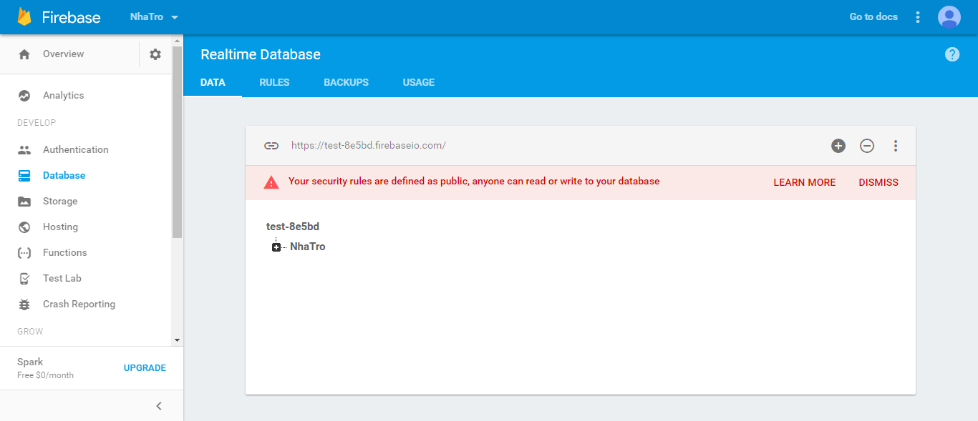

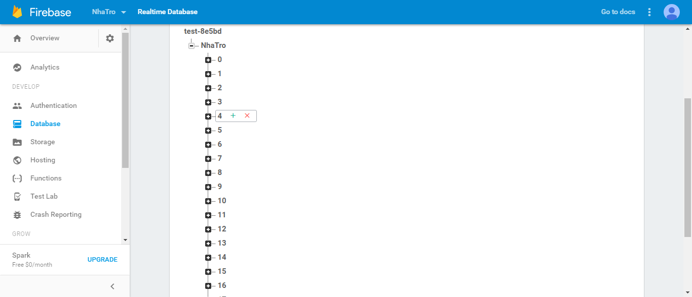

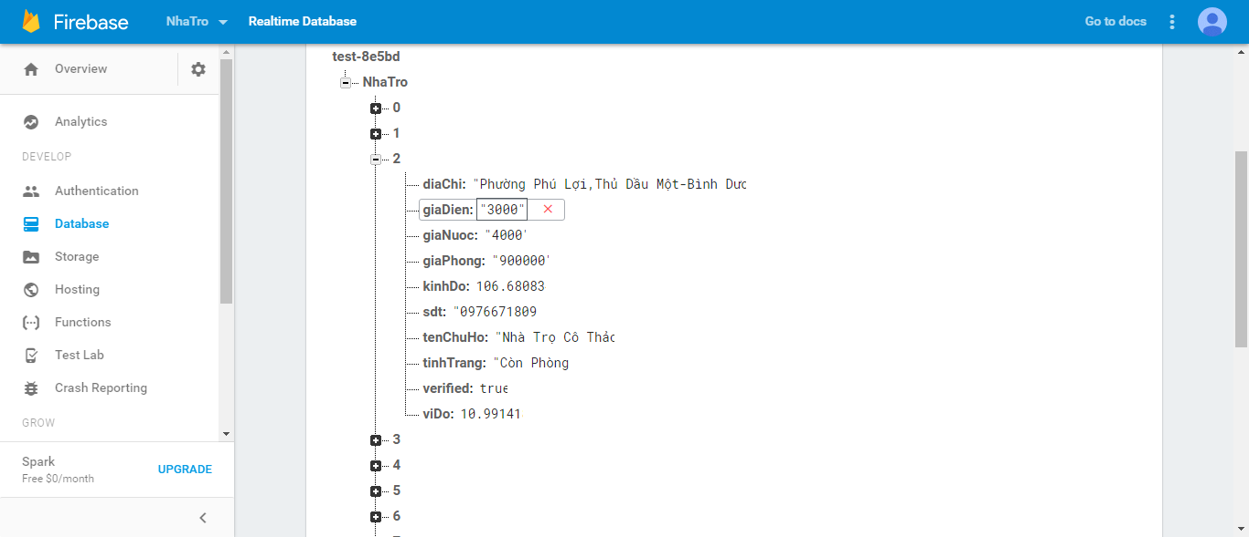

*Một số hình ảnh về cơ sỡ dữ liệu nhà trọ xây dựng trên Firebase*

**2.2 Thiết kế giao diện và xây dựng chức năng của ứng dụng**

Ứng dụng được xây dựng trên hệ điều hành Android và sử dụng Android Studio làm công cụ chính để phát triển.

**a.Thiết kế giao diện**

Giao diện được xây dựng gồm các màn hình sau

+Màn hình chính thể hiện các nhà trọ trên bản đồ

+Màn hình lọc nhà trọ

+Màn hình chi tiết từng nhà trọ

+Màn hình nhận xét,đánh giá nhà trọ

+Màn hình đăng tin nhà trọ dành cho chủ nhà trọ

+Màn hình liên hệ với chủ nhà trọ thông qua gọi điện

+Màn hình chia sẽ thông tin nhà trọ với bạn bè

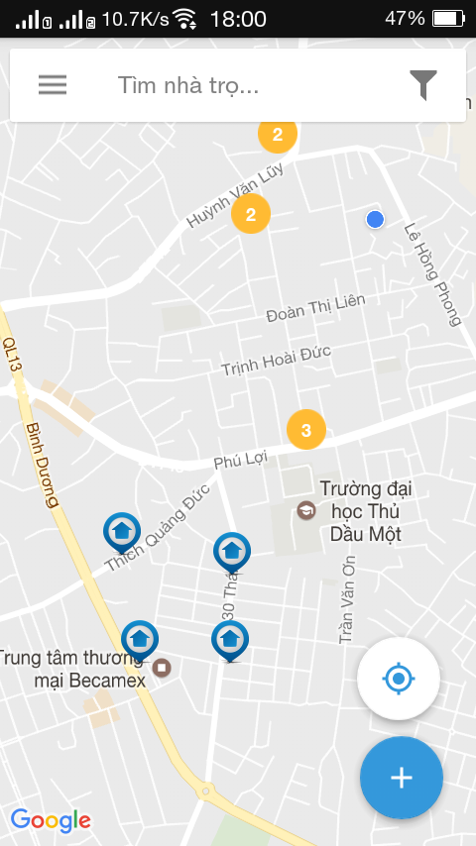

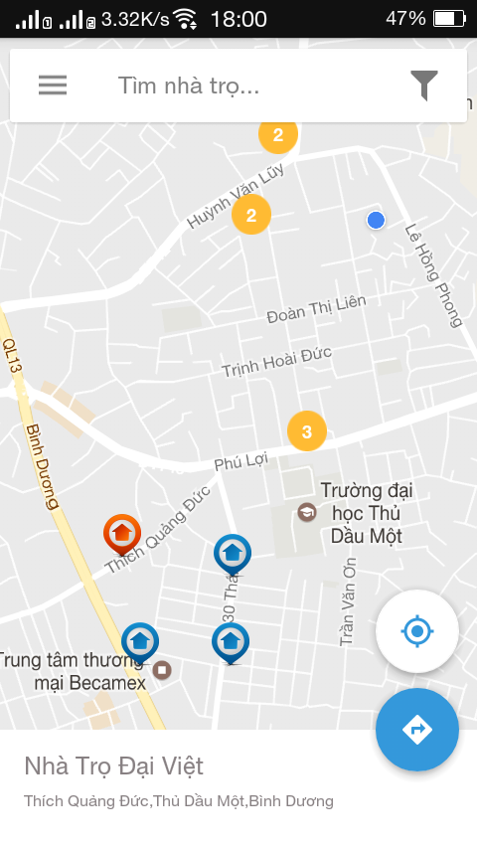

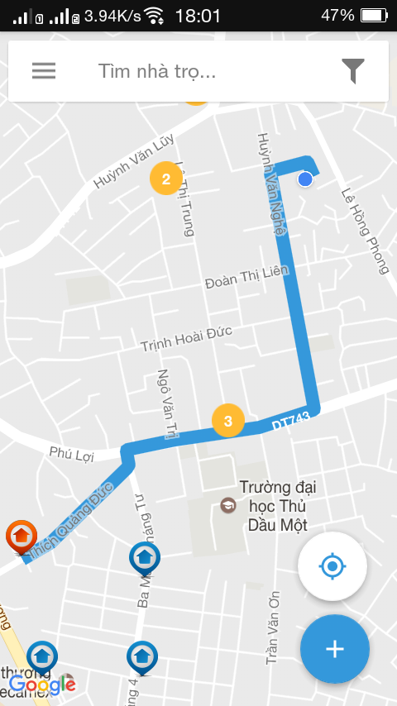

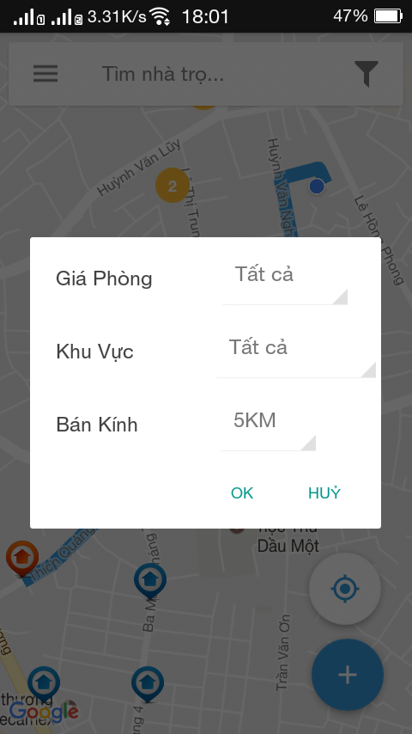

*Màn hình chính khi vào ứng dụng*

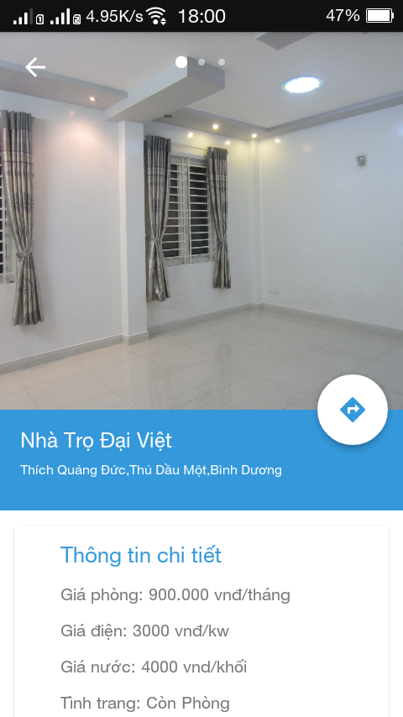

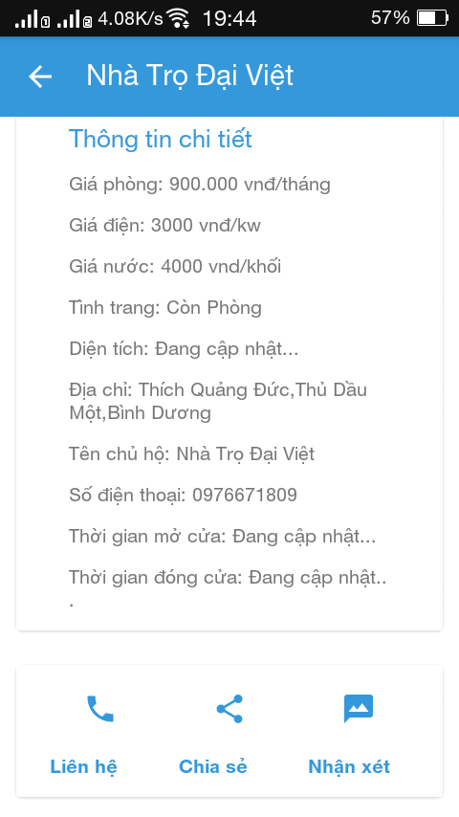

*Màn hình chi tiết từng nhà trọ*

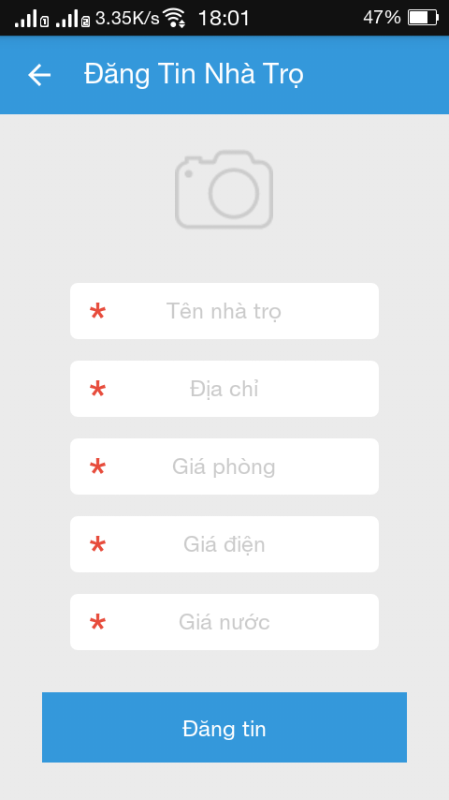

*Màn hình đăng tin nhà trọ*

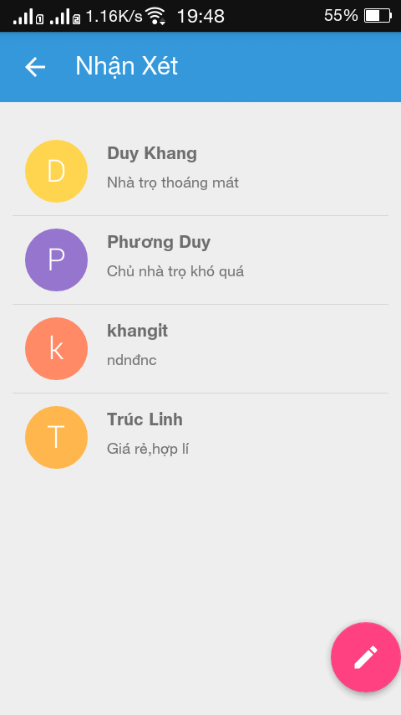

*Màn hình nhận xét,đánh giá từng nhà trọ*

**b. Xây dựng chức năng của ứng dụng**

* *Chức năng tìm kiếm nhà trọ*

Đây là chức năng chính của ứng dụng.Mỗi nhà trọ sẽ có một toạ độ.Dựa vào toạ dộ đó ,ta sẽ vẽ được tất cả nhà trọ lên bản đồ.Khi người dùng mở ứng dụng thì mặc định ứng dụng chỉ sẽ hiển thị những nhà trọ trong phạm vi người dùng có thể nhìn thấy. Nếu khu vực mà có nhiều nhà trọ gần nhau,ứng dụng sẽ tự động gôm nhóm những nhà trọ đó lại và người dùng có thể thu nhỏ/phóng to để xem.

Người dùng cũng có thể xem chi tiết của từng nhà trọ cũng như có thể chia sẽ thông tin nhà trọ và liên hệ với chủ nhà trọ để đặt trước phòng.





* *Chức năng chỉ đường*

Chức năng sẽ chỉ đường đi từ vị trí hiện tại của người dùng đến vị trị nhà trọ đã chọn.Hệ thống sẽ tự động tìm đường đi dựa vào toạ độ của người dùng/nhà trọ và sử dụng Google Map API Direction để lấy các thông tin cần thiết như: thời gian,khoảng cách,đường đi.Về cơ bản chức năng này hoạt động khá tốt.



* *Chức năng đăng tin nhà trọ*

Chức năng này dành cho chủ nhà trọ và người dùng có nhà trọ cần chia sẽ.

Người dùng cần nhập thông tin đầy đủ của nhà trọ .Hệ thống sẽ tự lấy toạ độ hiện tại của người đăng tin và thêm thông tin nhà trọ vào cơ sỡ dữ liệu.Do ứng dụng sử dụng Firebase Realtime Database làm nền tảng cơ sở dữ liệu nên tất cả người dùng gần như sẽ nhận được thông tin nhà trọ khi có nhà trọ mới vừa đăng.



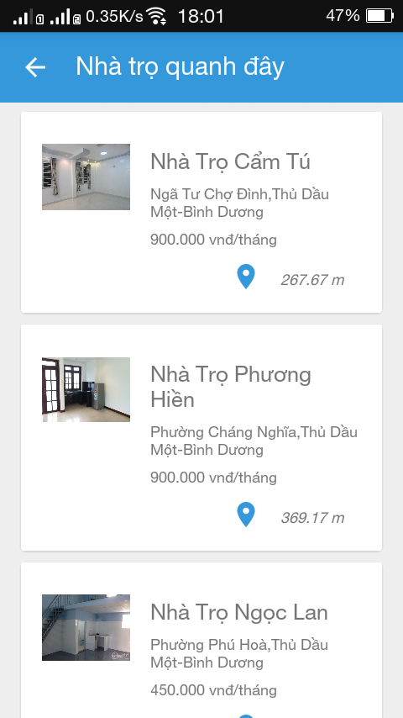

* *Chức năng bình luận,đánh giá*

Chức năng này hỗ trợ người dùng thêm bình luận ,đánh giá về nhà trọ(vệ sinh,giá cả hợp lí hay không,thái độ,tính cách của người chủ nhà trọ) cũng như có thể xem được những bình luân,đánh giá của những người khác về nhà trọ đang thuê.



* *Chức năng lọc nhà trọ*

Với chức năng này,người dùng có thể lọc nhà trọ theo khu vực,giá phòng và bán kính.



**CHƯƠNG 3. KẾT LUẬN VÀ HƯỚNG PHÁT TRIỂN**

**3.1 Những kết quả đạt được**

- Xây dựng thành công ứng dụng có khả năng tìm nhà trọ trong những khu vực thuộc địa bàn tỉnh Bình Dương.

-Đã áp dụng thành công những công nghệ mới hỗ trợ trong việc phát triển ứng dụng:

+Sử dụng Firebase Realtime Database làm nền tảng xây dựng cơ sở dữ liệu cho ứng dụng.

+Sử dụng Github hoạt động theo cơ chế Git để quản lý mã nguồn.

+Sử dụng Google Map API Direction để hỗ trợ trong việc tìm đường đi.

**3.2 Những kết quả chưa đạt được**

- Chưa phát triển trên nền tảng Web và IOS.

- Dữ liệu cần được phân loại chi tiết để thuận lợi cho người dùng khi tìm kiếm

- Ứng dụng cần được xây dựng thêm cơ chế xác thực thông tin nhà trọ của người dùng khi đăng tin để tránh tình trạnh SPAM.

**3.3 Hướng phát triển**

- Phát triển ứng dụng hỗ trợ trên nền tàng Web và IOS

- Phát triển thêm chức năng đăng tin ở ghép cho phép người dùng chia sẽ phòng trọ trong phạm vi gần.

-Có thể khởi nghiệp với ứng dụng tìm nhà trọ.

**TÀI LIỆU THAM KHẢO**

[1] Cài đặt và sử dụng Firebase.

<https://firebase.google.com/docs/android/setup> (Truy cập ngày 12/1/2017)

[2] Xây dựng ứng dụng Android tương tác với Firebase Realtime Database.

<https://anhdroidhive.com/anhdroid-interact-with-firebase>

(Truy cập ngày 3/2/2017)